ПРИХОДСКОЙ ЛИСТОК
Храм Покрова Пресвятой Богородицы г.Баксан
  - 15 июня 2014 г. Выпуск 16

- 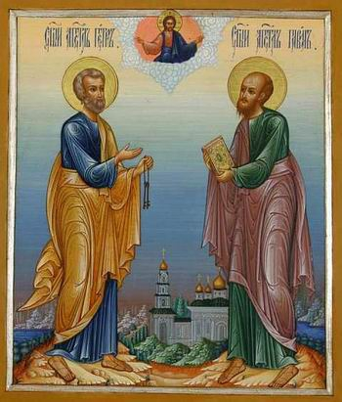 | - Не так давно закончился Великий Пост, прошла Пасха, Троица, Пятидесятница. И вот снова начинается Пост – Петров (Апостольский) Пост.  - Лев Великий по этому поводу писал: «После продолжительного праздника Пятидесятницы пост особенно необходим, чтобы подвигом его очистить нам мысли и соделаться достойными даров Святого Духа. За настоящим празднеством, обыкновенно следует пост, благодетельно установленный для врачевания души и тела, и потому требующий, чтобы мы проводили его с должным благоволением. Ибо мы не
  - сомневаемся, что после того, как апостолы исполнились обетованною свыше силой, и Дух истины вселился в сердца их, между прочими тайнами небесного учения, по внушению Утешителя, преподано также учение и о духовном воздержании. Чтобы сердца, очищаясь постом, делались способнейшими к принятию благодатных дарований. ...Что услаждает нашего внешнего человека, разрушает внутреннего, и напротив, разумная душа тем больше очищается, чем больше умертвляется плоть.
  - Поэтому учителя, просветившие примером и наставлением всех чад Церкви, начало брани за Христа ознаменовали Святым Постом. Чтобы выходя на брань против духовного развращения, иметь для этого оружие в воздержании, которым можно было бы умертвить греховные вожделения, ибо невидимые наши противники и бесплотные враги не одолеют нас, если мы не будем предаваться плотским похотям. Хотя в искусителе желание вредить нам постоянно и неизменно, но оно остается бессильным и бездейственным, когда он не найдет в нас стороны, с которой ему можно напасть...
  - По этой-то причине установлен неизменный и спасительный обычай - после Святых и радостных дней, празднуемых нами в честь Господа, Воскресшего из мертвых и потом вознесшегося на небеса, и после принятия дара Святого Духа, проходить поприще поста.
  - Этот обычай необходимо, усердно соблюдать и для того, чтобы в нас пребывали те дары, которые сообщены ныне Церкви от Бога. Соделавшись

  - храмами Святого Духа и, более чем когда-либо, быв напоены Божественными водами, мы не должны покорствовать никаким вожделениям, не должны служить никаким порокам, чтобы жилище добродетели не осквернилось ничем нечестивым.
  - При помощи и содействии Божием мы все можем достигнуть этого, если только, очищая себя постом и милостыней, будем стараться освободить себя от скверн греховных и приносить обильные плоды любви…
  - Итак, возлюбленные, этот пост заповедан нам, чтобы предохранить нас от беспечности, в которую очень легко впасть из-за долговременного разрешения на пищу, которым мы пользовались. Если ниву нашей плоти не возделывать непрестанно, на ней легко возрастают терние и волчицы, и приносится такой плод, который не собирают в житницу, а обрекают на сожжение.
  - Поэтому мы обязаны ныне со всем тщанием хранить те семена, которые приняли в наши сердца от небесного Сеятеля, и остерегаться, чтобы завистливый враг как-нибудь не испортил дарованного Богом, и в раю добродетелей не взросли терние пороков. Отвратить же это зло можно только милостию и постом.
  - Ведь период поста — благоприятное время, когда каждый верующий должен переосмыслить свое духовное состояние: свои поступки, отношения с Богом и другими людьми.»
  - Преподобный Серафим Саровский прямо говорил: «Тот, кто не соблюдает постов – не христианин, кем бы он сам себя не называл…» Пост, безусловно, необходим для человека – с внешней стороны он является подвигом безусловного , сыновнего послушания Церкви, уставы которой должны быть для него святынею, а не чем-то пренебрегаемым и попираемым. А с внутренней стороны, пост есть подвиг воздержания и самоограничения. И в этом – его великая ценность, т.к. строгое соблюдение постов закаляет в человеке волю и вырабатывает характер, стойкий в своих религиозных убеждениях и действиях».

  - «Не забудем того, что Сам Христос постился и предсказывал о том, что Его Апостолы так же будут поститься. А о борьбе со злой, диавольской силой Он же говорил: «сей род не исходит, токмо молитвою и постом».
  - Митрополит Филарет (Вознесенский)

Листок в хозяйственных целях не использовать. Если он стал Вам не нужен, отнесите его в Храм.

